**ПРАВИТЕЛЬСТВО РОССИЙСКОЙ ФЕДЕРАЦИИ  
НАЦИОНАЛЬНЫЙ ИССЛЕДОВАТЕЛЬСКИЙ УНИВЕРСИТЕТ  
«ВЫСШАЯ ШКОЛА ЭКОНОМИКИ»**

Факультет компьютерных наук  
Департамент программной инженерии

|  |  |
| --- | --- |
| СОГЛАСОВАНО  Научный руководитель,  доцент департамента  программной инженерии  факультета компьютерных наук,  канд. техн. наук  _______________ С. Л. Макаров «___» ________________2022 г. | УТВЕРЖДАЮ  Академический руководитель образовательной программы «Программная инженерия» профессор департамента программной инженерии, канд. техн. наук  _______________ В. В. Шилов «___» ________________2022 г. |

|  |  |
| --- | --- |
| *Подп. и дата* |  |
| *Инв. № дубл.* |  |
| *Взам. инв. №* |  |
| *Подп. и дата* |  |
| *Инв. № подл* |  |

**ANDROID-ПРИЛОЖЕНИЕ «АПТЕЧКА»**

**Руководство оператора**

**ЛИСТ УТВЕРЖДЕНИЯ**

**RU.17701729.05.04-01 34 01-1-ЛУ**

**Исполнитель:**  
студент группы БПИ203

__________ / Насыхова А. А. /  
«__» ___________________ 2022 г

**Москва 2022**

**УТВЕРЖДЕНО**  
**RU.17701729.05.04-01 РО 01-1-ЛУ**

|  |  |  |  |  |  |  |  |  |  |  |  |  |
| --- | --- | --- | --- | --- | --- | --- | --- | --- | --- | --- | --- | --- |
| |  |  | | --- | --- | | Подп. и дата |  | | Инв. № дубл. |  | | Взам. Инв. № |  | | Подп. и дата |  | | Инв. № подл. | **RU.17701729.05.04-01 РО 01-1**  ________ | | **Android-приложение «Аптечка»**  **Руководство оператора**  **RU.17701729.05.04-01 РО 01-1**  **Листов 9**  Москва 2022  СОДЕРЖАНИЕ  **1.** **Назначение программы** 3  1.1. Функциональное назначение 3  1.2. Эксплуатационное назначение 3  **2.** **Условия выполнения программы** 4  **2.1** **Минимальный состав аппаратных средств** 4  **2.2** **Минимальный список разрешений программы на техническом устройстве** 4  **2.3** **Минимальный состав программных средств** 4  **2.4** **Требования к оператору** 4  **3.** **Выполнение программы** 5  **3.1** **Установка программы** 5  **3.2** **Запуск программы и работа с приложением** 5  **3.3** **Начальная страница приложения** 5  **3.4** **Экран добавления** 6  **3.5** **Экран добавления лекарства вручную** 6  **3.6** **Экран добавления графика приема** 7  **3.7** **Экран отображения списка добавленных графиков приема лекарств** 8  ПРИЛОЖЕНИЕ 1 9 |  |

# 

1. **Назначение программы**

# Функциональное назначение

Программа предоставляет возможность отслеживания количества и сроков годности лекарственных средств в аптечке, а также позволяет пользователям контролировать график приема медикаментов путем отправки уведомлений. Добавить лекарство в виртуальную аптечку можно тремя способами: с помощью штрих-кода на упаковке, вручную и с помощью поиска в базе данных. Кроме того, программа позволяет находить ближайшие к текущему местоположению аптеки и узнавать их время работы.

# Эксплуатационное назначение

Приложение «Аптечка» может эксплуатироваться при наличии устройств с операционной системой Android.

Конечными пользователями могут быть любые желающие.

1. **Условия выполнения программы**
   1. **Минимальный состав аппаратных средств**

Программа должна быть работоспособной при выполнении минимальных требований к техническим средствам:

1. Сенсорный экран с разрешением не ниже 1280x720;
2. Операционная система Android 9 и выше;
3. Свободный доступ в Интернет;
4. Размер ОЗУ: от 3 ГБ;
5. Размер встроенной памяти: от 8 ГБ;
6. Поддержка GPS;
   1. **Минимальный список разрешений программы на техническом устройстве**

Программа должна быть работоспособной при выполнении минимальных требований к разрешениям:

1. Программа должна иметь разрешение на выход в сеть Интернет.
2. Программа должна иметь разрешение на запись аудио.
3. Программа должна иметь разрешение на чтение и сохранение файлов на устройстве.

## **Минимальный состав программных средств**

Программа должна быть работоспособной при выполнении минимальных требований к программным средствам:

1. Лицензионная операционная система Android 8.1 или выше;
2. Доступ к сети интернет для установки и работы приложения в режиме полной функциональности.
   1. **Требования к оператору**
3. Оператор должен уметь читать и писать по-русски.
4. Оператор должен обладать опытом работы с мобильными приложениями.
5. Оператор должен быть способен запускать программу и осуществлять осмысленное взаимодействие с ней посредством её интерфейса.
6. **Выполнение программы**
   1. **Установка программы**

Для установки программы необходимо загрузить на смартфон архив формата .apk и распаковать его (нажать на архив, дать все необходимые разрешения) и дождаться установки.

* 1. **Запуск программы и работа с приложением**

Для начала работы программы запустить (нажатием на иконку) приложение и дождаться, пока появится его начальная страница.

При первом запуске приложения необходимо также дать разрешения на использование камеры, так как иначе осуществлять свою работу приложение не сможет. Разрешения запрашиваются в приложении с помощью стандартных диалоговых окон, кроме этого, можно их дать в настройках устройства.

* 1. **Начальная страница приложения**

Первый открывающийся экран – экран отображения списка добавленных лекарств. В начальный момент времени он пуст. После добавления лекарственного средства на соответствующем экране информация о нем отразится в виде карточки на главном экране. Навигация в приложении осуществляется посредством нижней панели навигации.

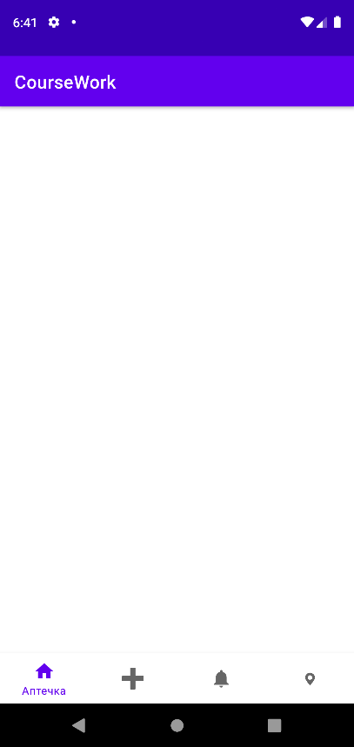

Рисунок 1: главный экран приложения

* 1. **Экран добавления**

На экране изображены три кнопки: Добавление лекарства вручную, Добавление лекарства по штрихкоду, Добавление графика приема лекарств. При нажатии на кнопку происходит переход на соответствующий экран.

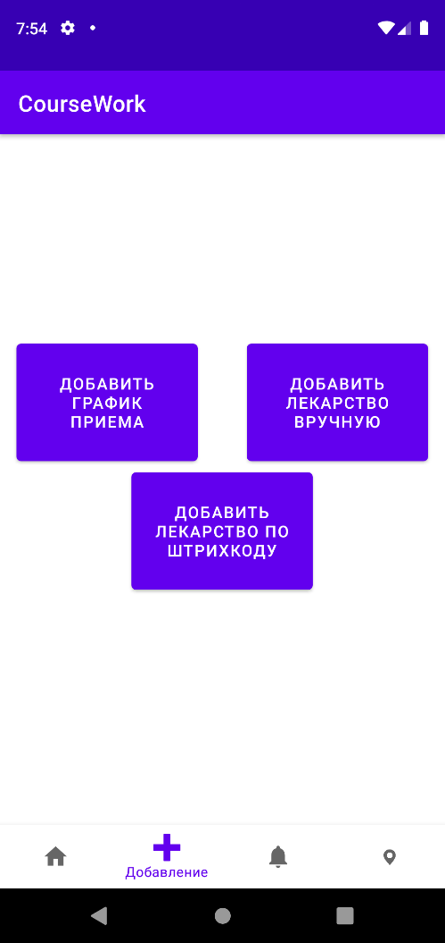

Рисунок 2: главный экран приложения

* 1. **Экран добавления лекарства вручную**

На экране расположены три окна для ввода информации о лекарстве и кнопка добавить, после нажатия на которую осуществляется переход на экран добавления.

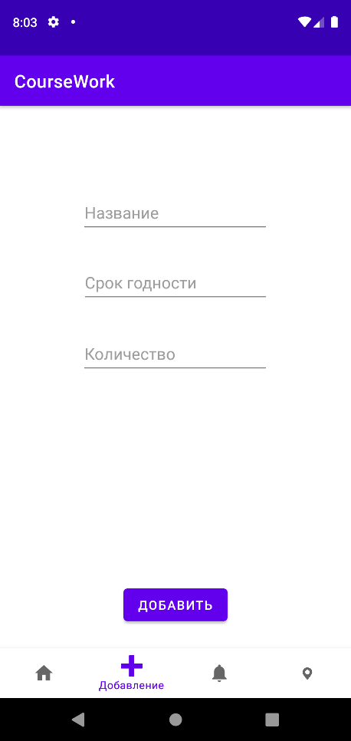

Рисунок 3: экран добавления

* 1. **Экран добавления графика приема**

На экране расположены четыре окна для ввода информации о графике приема лекарства и кнопка добавить, после нажатия на которую осуществляется переход на экран добавления.

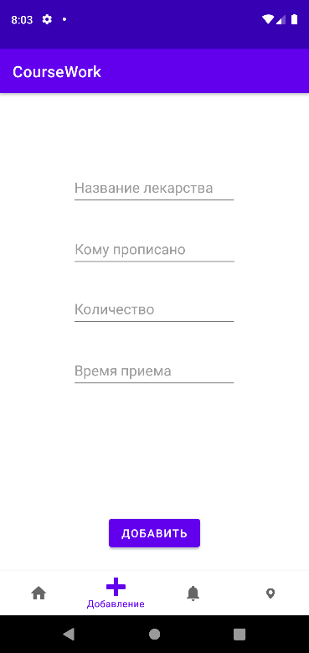

Рисунок 4: экран добавления графика приема лекарства

* 1. **Экран отображения списка добавленных графиков приема лекарств**

В начальный момент времени экран пуст. После добавления графика приема на соответствующем экране информация о нем отразится в виде карточки на этом экране.

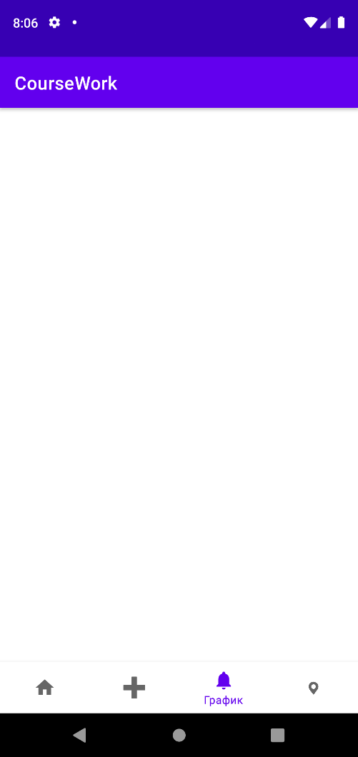

Рисунок 5: экран отображения графиков приема лекарств

# ПРИЛОЖЕНИЕ 1

**ТЕРМИНОЛОГИЯ**

**Android** – операционная система для смартфонов.

**Bottom navigation** – нижняя панель в мобильном приложении, необходимая для навигации по основным компонентам.

**Интерфейс** – совокупность средств, методов и правил взаимодействия между элементами системы.

**Лекарственное средство, лекарство** – вещество или смесь веществ синтетического или природного происхождения, применяемые для профилактики, диагностики и лечения заболеваний.

**Мобильное приложение** – программное обеспечение, предназначенное для работы на смартфонах, планшетах и других мобильных устройствах.

**Штрихкод** – Графическая информация, наносимая на поверхность, маркировку или упаковку изделий, предоставляющая возможность считывания её техническими средствами

**ЛИСТ РЕГИСТРАЦИИ ИЗМЕНЕНИЙ**

|  |  |  |  |  |  |  |  |  |  |
| --- | --- | --- | --- | --- | --- | --- | --- | --- | --- |
| Изм. | Номера листов (страниц) | | | | Всего листов (страниц) в документе | № документа | Входящий № сопроводительного документа и дата | Подпись | Дата |
| измененных | замененных | Новых | аннулированных |
|  |  |  |  |  |  |  |  |  |  |
|  |  |  |  |  |  |  |  |  |  |
|  |  |  |  |  |  |  |  |  |  |
|  |  |  |  |  |  |  |  |  |  |
|  |  |  |  |  |  |  |  |  |  |
|  |  |  |  |  |  |  |  |  |  |
|  |  |  |  |  |  |  |  |  |  |
|  |  |  |  |  |  |  |  |  |  |
|  |  |  |  |  |  |  |  |  |  |
|  |  |  |  |  |  |  |  |  |  |
|  |  |  |  |  |  |  |  |  |  |
|  |  |  |  |  |  |  |  |  |  |
|  |  |  |  |  |  |  |  |  |  |
|  |  |  |  |  |  |  |  |  |  |
|  |  |  |  |  |  |  |  |  |  |
|  |  |  |  |  |  |  |  |  |  |
|  |  |  |  |  |  |  |  |  |  |
|  |  |  |  |  |  |  |  |  |  |
|  |  |  |  |  |  |  |  |  |  |
|  |  |  |  |  |  |  |  |  |  |
|  |  |  |  |  |  |  |  |  |  |
|  |  |  |  |  |  |  |  |  |  |
|  |  |  |  |  |  |  |  |  |  |
|  |  |  |  |  |  |  |  |  |  |
|  |  |  |  |  |  |  |  |  |  |